СПЕЦИФИКАЦИЯ КОНТРОЛЬНЫХ ИЗМЕРИТЕЛЬНЫХ МАТЕРИАЛОВ
по теме: «Электростатика» 11 класс

- Назначение контрольной работы – оценить соответствие знаний, умений и основных видов учебной деятельности, обучающихся требованиям к планируемым результатам обучения по теме: «Электростатика»

- Планируемые результаты:
Обучающийся научится:
- использовать для описания характера протекания физических процессов физические величины и демонстрировать взаимосвязь между ними;
- использовать для описания характера протекания физических процессов физические законы с учетом границ их применимости;
- решать качественные задачи (в том числе и межпредметного характера): используя модели, физические величины и законы, выстраивать логически верную цепочку объяснения (доказательства) предложенного в задаче процесса (явления);
- решать расчетные задачи с явно заданной физической моделью: на основе анализа условия задачи выделять физическую модель, находить физические величины и законы, необходимые и достаточные для ее решения, проводить расчеты и проверять полученный результат;
Обучающийся получит возможность научиться:
- решать практико-ориентированные качественные и расчетные физические задачи с выбором физической модели, используя несколько физических законов или формул, связывающих известные физические величины, в контексте межпредметных связей.

- Документы, определяющие содержание контрольной работы
Содержание контрольной работы определяется на основе Федерального государственного образовательного стандарта среднего общего образования (приказ Минобразования России от 17 мая 2012 г. N 413 «Об утверждении федерального государственного образовательного стандарта среднего общего образования»)

- Характеристика структуры и содержания контрольной работы
Задания №№1- 5, 7 расчетные задачи, ответ должен быть представлен в виде числа.
Задание №6 с кратким ответом на установление соответствия. Краткий ответ должен быть представлен в виде набора цифр.
Задание № 8 с развернутым ответом, является качественной задачей, представляющей собой описание явления или процесса из окружающей жизни, для которого обучающимся необходимо привести цепочку рассуждений, объясняющих протекание явления, особенности его свойств и т.п.

- Распределение заданий контрольной работы по проверяемым умениям
Контрольная работа разрабатывается исходя из необходимости проверки следующих видов деятельности:
Задания №1 -– №7 проверяют владение основным понятийным аппаратом школьного курса физики и умение решать задачи различного уровня сложности.
Задание №8 проверяет умение использовать приобретенные знания и умения в практической деятельности и повседневной жизни.

- Распределение заданий контрольной работы по уровням сложности
В контрольной работе представлены задания: базового и повышенного уровней сложности.
Задания базового уровня – это простые задания, проверяющие способность обучающихся использовать для описания характера протекания физических процессов физические величины, законы и демонстрировать взаимосвязь между физическими величинами.
Задания повышенного уровня сложности направлены на проверку умения решать качественные и расчетные задачи в 2-3 действия.
В таблице 1 представлено распределение заданий по уровням сложности
Таблица 1.
Распределение заданий по уровням сложности
Уровень сложности задания | Количество заданий | Максимальный первичный балл | Процент первичного балла за задания данного уровня сложности от максимального первичного балла за всю работу, равного 10
Базовый | 5 | 5 | 45,5
Повышенный | 3 | 6 | 54,5
Итого | 8 | 11 | 100

- Критерии оценивания контрольной работы.
Задания № 1 - 5, 7 оцениваются в 1 балл, в задании на установление соответствия (№6) каждая верно установленная позиция соответствия оценивается в 1 балл, за решение качественной задачи – 2 балла
Максимальный балл за выполнение работы составляет – 11. На основе баллов, выставленных за выполнение всех заданий работы, подсчитывается первичный балл, который переводится в отметку по пятибалльной шкале (таблица 2)
Таблица 2
Перевод баллов в отметку по пятибалльной шкале
Количество баллов | Рекомендуемая оценка
11-9 | 5
8-6 | 4
5-3 | 3
Менее 3 | 2

- Продолжительность работы
Примерное время на выполнение заданий составляет:
- Для заданий базового уровня сложности – от 2 до 4 мин
- Для заданий повышенного уровня сложности – от 7 до 10 мин
На выполнение всей контрольной работы отводится 45 минут.

- Дополнительные материалы и оборудование
Используется непрограммируемый калькулятор (на каждого ученика). При выполнении заданий можно пользоваться черновиком. Записи в черновике не учитываются при оценивании работы.

ОБОБЩЕННЫЙ ПЛАН ВАРИАНТА КИМ

Обозначение задания в работе | Проверяемые элементы содержания | Коды элементов содержания | Коды проверяемых умений | Уровень сложности задания | Максимальный балл за выполнение задания | Примерное время выполнения задания (мин)
 | Закон Кулона | 3.2 | 1.1; 1.2; 1.4 | Б | 1 | 4
 | Напряженность электростатического поля. | 3.3 | 1.1; 1.2; 1.4 | Б | 1 | 4
 | Потенциал электростатического поля. | 3.4 | 1.1; 1.2; 1.4 | Б | 1 | 4
 | Напряженность электростатического поля | 3.3 | 1.1; 1.2; 1.4 | Б | 1 | 4
 | Конденсатор | 3.6 | 1.1; 1.2; 1.4 | Б | 1 | 4
 | Конденсатор | 3.6 | 1.1; 1.2; 1.4 | П | 3 | 10
 | Конденсатор | 3.6 | 1.1; 1.2; 1.4 | П | 1 | 10
 | Проводники, полупроводники и диэлектрики в электростатическом поле. | 3.5 | 1.3; 1.5 | П | 2 | 10

КОДИФИКАТОР
ЭЛЕМЕНТОВ СОДЕРЖАНИЯ И ПЛАНИРУЕМЫХ РЕЗУЛЬТАТОВ.

Кодификатор элементов содержания и планируемых результатов по физике является одним из документов, определяющих структуру и содержание КИМ. Кодификатор является систематизированным перечнем планируемых результатов, в котором каждому объекту соответствует определенный код.

РАЗДЕЛ 1 Перечень элементов содержания, проверяемых на контрольной работе
код | Элементы содержания, проверяемые заданиями КИМ
3.1. | Электрическое поле
3.2 | Закон Кулона
3.3 | Напряженность электростатического поля.
3.4 | Потенциал электростатического поля.
3.5 | Проводники, полупроводники и диэлектрики в электростатическом поле.
3.6 | Конденсатор

РАЗДЕЛ 2 Перечень планируемых результатов
код | Планируемые результаты
1.1 | использовать для описания характера протекания физических процессов физические величины и демонстрировать взаимосвязь между ними
1.2 | использовать для описания характера протекания физических процессов физические законы с учетом границ их применимости
1.3 | решать качественные задачи (в том числе и межпредметного характера): используя модели, физические величины и законы, выстраивать логически верную цепочку объяснения (доказательства) предложенного в задаче процесса (явления)
1.4 | решать расчетные задачи с явно заданной физической моделью: на основе анализа условия задачи выделять физическую модель, находить физические величины и законы, необходимые и достаточные для ее решения, проводить расчеты и проверять полученный результат
1.5 | решать практико-ориентированные качественные и расчетные физические задачи с выбором физической модели, используя несколько физических законов или формул, связывающих известные физические величины, в контексте межпредметных связей

ОТВЕТЫ

Номер задания | 1 вариант | 2 вариант
1 | 18кН | 18кН
2 | 6мкН | 20мкН
3 | 20нКл | 8нКл
4 | 500В | 400В
5 | 5нКл | 5нКл
6 | 231 | 132
7 | 10пФ | 20пФ

Критерии оценивания задания № 8

Вариант 1
Заряжается ли телевизионная антенна, когда вблизи нее проходит грозовая туча? Ответ поясните.

Образец возможного ответа
- Телевизионная антенна – проводник, который заряжается когда вблизи нее проходит грозовая туча.
- При прохождении заряженной грозовой тучи на поверхности Земли появляются большие индуцированные заряды, и, соответственно, у поверхности Земли возникает сильное электрическое поле. При внесении незаряженного проводника в электрическое поле носители заряда в проводнике приходят в движение. В результате у концов проводника возникают заряды противоположного знака.

Вариант 2
Как защитить работников лаборатории, в которой экспериментируют с большими электростатическими зарядами, от действия электрического поля этих зарядов?

Образец возможного ответа
- Использовать электростатическую защиту.
- Электростатическое поле можно экранировать «спрятавшись» от него внутри замкнутой оболочки из проводящего электричество материала (например, металла). Принцип работы электростатической защиты заключается в том, что под действием внешнего электрического поля, свободные электроны, находящиеся в металле, начинают движение и создают на поверхности клетки заряд, который полностью компенсирует это внешнее поле.

Содержание критерия | Баллы
Представлен правильный ответ на вопрос, и приведено достаточное обоснование, не содержащее ошибок | 2
Представлен правильный ответ на поставленный вопрос, но рассуждения, приводящие к ответу, представлены не в полном объёме, или в них содержится логический недочёт.  ИЛИ  Представлены корректные рассуждения, приводящие к правильному ответу, но ответ явно не сформулирован | 1
Представлены общие рассуждения, не относящиеся к ответу на поставленный вопрос.  ИЛИ  Ответ на вопрос неверен независимо от того, что рассуждения правильны, или неверны, или отсутствуют | 0

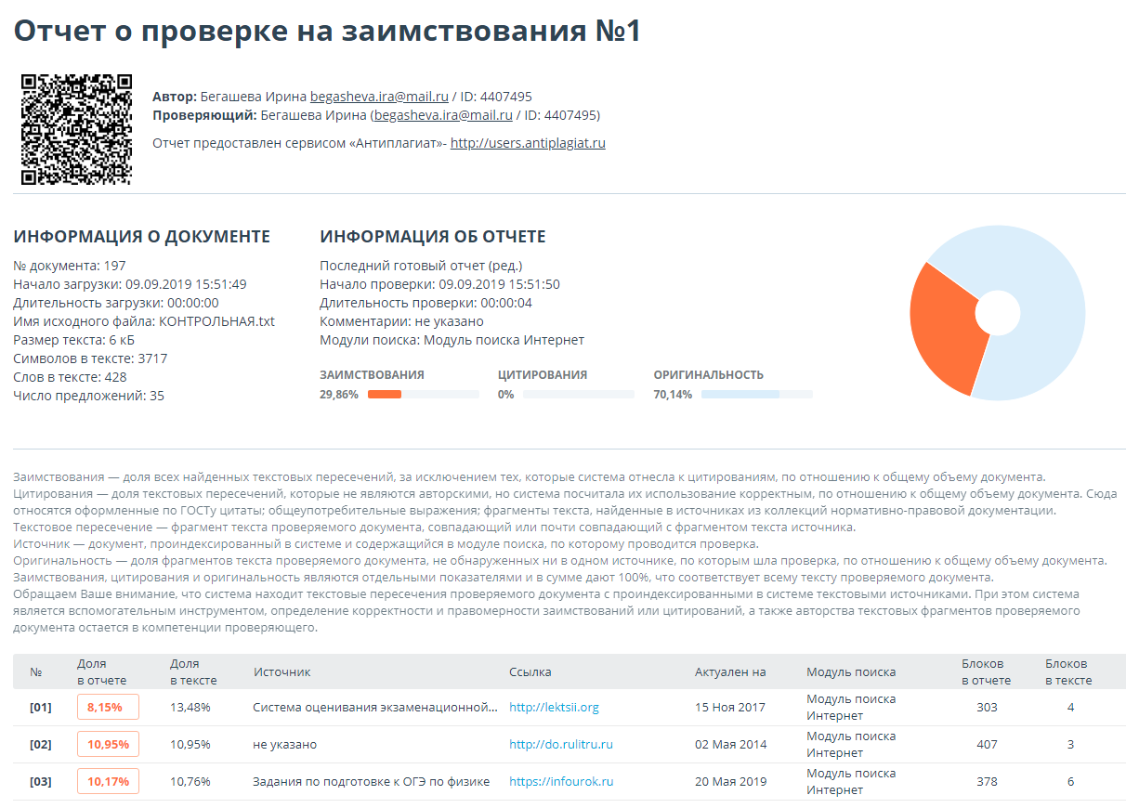

ФИ________________________________________
Класс _____________________________________

КОНТРОЛЬНАЯ РАБОТА «ЭЛЕКТРОСТАТИКА»

1 вариант

- С какой силой взаимодействуют облака, проплывающие в небе над Челябинском, если среднее расстояние между двумя облаками 10 км, а электрические заряды их соответственно 10 Кл и 20 Кл?
ОТВЕТ___________кН
- Заряд 20нКл помещен в точку поля напряженностью 0,3 кВ/м. Чему равна сила, действующая на заряд?
ОТВЕТ___________мкН
- При перемещении заряда между точками с разностью потенциала 1 кВ электрическое поле совершило работу 20 мкДж. Чему равен заряд?
ОТВЕТ_______нКл
- Напряженность однородного электрического поля между двумя параллельными пластинами 10 кВ/м, расстояние между ними 5 см. Найти напряжение между пластинами.
ОТВЕТ_______________В
- Конденсатор, состоящий из двух пластин, имеет электроемкость 5пФ. Какой заряд находится на каждой из его обкладок, если разность потенциалов между ними 1кВ?
ОТВЕТ________________нКл
- Плоский конденсатор зарядили и отключили от источника тока, после чего расстояние между обкладками конденсатора увеличили. Как изменится электроемкость конденсатора, напряженность электрического поля и напряжение. Для каждой величины определите соответствующий характер изменения: Запишите в таблицу выбранные цифры для каждой физической величины. Цифры в ответе могут повторяться.

ФИЗИЧЕСКИЕ ВЕЛИЧИНЫ | ИХ ИЗМЕНЕНИЕ
Электроёмкость конденсатора | 1) увеличится
Напряженность электрического поля | 2) уменьшится
Напряжение | 3) не изменится

Электроёмкость конденсатора | Напряженность электрического поля | Напряжение

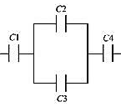
- Четыре конденсатора одинаковой электроёмкости C=25пФ соединены так, как показано на схеме. Определите электроёмкость полученной батареи конденсаторов. Ответ выразите в пФ.
ОТВЕТ_______________пФ
- Заряжается ли телевизионная антенна, когда вблизи нее проходит грозовая туча? Ответ поясните.

ФИ________________________________________
Класс _____________________________________

КОНТРОЛЬНАЯ РАБОТА «ЭЛЕКТРОСТАТИКА»
(БАЗОВЫЙ УРОВЕНЬ)

2 вариант

- С какой силой взаимодействуют заряженные тела, если среднее расстояние между ними 5 км, а электрические заряды их соответственно 10 Кл и 5 Кл?
ОТВЕТ___________кН
- Заряд 40 нКл помещен в точку поля напряженностью 0,5 кВ/м. Чему равна сила, действующая на заряд?
ОТВЕТ___________мкН
- При перемещении заряда между точками с разностью потенциала 5 кВ электрическое поле совершило работу 40 мкДж. Чему равен заряд?
ОТВЕТ_______ нКл
- Напряженность однородного электрического поля между двумя параллельными пластинами 20 кВ/м, расстояние между ними 2 см. Найти напряжение между пластинами.
ОТВЕТ_______________В
- Конденсатор, состоящий из двух пластин, имеет электроемкость 10пФ. Какой заряд находится на каждой из его обкладок, если разность потенциалов между ними 0,5кВ?
ОТВЕТ________________нКл
- Плоский конденсатор зарядили и отключили от источника тока, после чего расстояние между обкладками конденсатора уменьшили. Как изменится электроемкость конденсатора, напряженность электрического поля и напряжение. Для каждой величины определите соответствующий характер изменения: Запишите в таблицу выбранные цифры для каждой физической величины. Цифры в ответе могут повторяться.

ФИЗИЧЕСКИЕ ВЕЛИЧИНЫ | ИХ ИЗМЕНЕНИЕ
Электроёмкость конденсатора | 1) увеличится
Напряженность электрического поля | 2) уменьшится
Напряжение | 3) не изменится

Электроёмкость конденсатора | Напряженность электрического поля | Напряжение

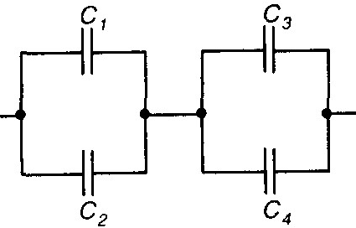
- Четыре конденсатора одинаковой электроёмкости C= 20пФ соединены так, как показано на схеме. Определите электроёмкость полученной батареи конденсаторов. Ответ выразите в пФ.
ОТВЕТ_______________пФ
- Как защитить работников лаборатории, в которой экспериментируют с большими электростатическими зарядами, от действия электрического поля этих зарядов?

СПЕЦИФИКАЦИЯ КОНТРОЛЬНЫХ ИЗМЕРИТЕЛЬНЫХ МАТЕРИАЛОВ
по теме: «Механические колебания и волны»

- Назначение контрольной работы – оценить соответствие знаний, умений и основных видов учебной деятельности, обучающихся требованиям к планируемым результатам обучения по теме «Механические колебания и волны»

- Планируемые результаты
Обучающийся научится
- использовать для описания характера протекания физических процессов физические величины и демонстрировать взаимосвязь между ними;
- использовать для описания характера протекания физических процессов физические законы с учетом границ их применимости;
- решать качественные задачи (в том числе и межпредметного характера): используя модели, физические величины и законы, выстраивать логически верную цепочку объяснения (доказательства) предложенного в задаче процесса (явления);
- решать расчетные задачи с явно заданной физической моделью: на основе анализа условия задачи выделять физическую модель, находить физические величины и законы, необходимые и достаточные для ее решения, проводить расчеты и проверять полученный результат;
Обучающийся получит возможность научиться:
- решать практико-ориентированные качественные и расчетные физические задачи с выбором физической модели, используя несколько физических законов или формул, связывающих известные физические величины, в контексте межпредметных связей.

- Документы, определяющие содержание контрольной работы
Содержание контрольной работы определяется на основе Федерального государственного образовательного стандарта среднего общего образования (приказ Минобразования России от 17 мая 2012 г. N 413 «Об утверждении федерального государственного образовательного стандарта среднего общего образования»)

- Характеристика структуры и содержания контрольной работы
Задания № 1-5 – расчетные задачи, ответ должен быть представлен в виде числа.
Задание № 6 – задача на соответствие, краткий ответ должен быть представлен в виде набора цифр.
Задание № 7 – качественная практико – ориентированная задача с развернутым ответом.

- Распределение заданий контрольной работы по проверяемым умениям
Контрольная работа разрабатывается исходя из необходимости проверки следующих видов деятельности:
Задания № 1 -– №6 проверяют владение основным понятийным аппаратом школьного курса физики и умение решать задачи различного уровня сложности.
Задание №7 проверяет умение использовать приобретенные знания и умения в практической деятельности и повседневной жизни.

- Распределение заданий контрольной работы по уровням сложности
В контрольной работе представлены задания базового и повышенного уровня сложности.
Задания базового уровня – это простые задания, проверяющие способность обучающихся использовать для описания характера протекания физических процессов физические величины, законы и демонстрировать взаимосвязь между физическими величинами.
Задания повышенного уровня сложности направлены на проверку умения решать качественные и расчетные задачи в 2-3 действия.
В таблице 1 представлено распределение заданий по уровням сложности
Таблица 1.
Распределение заданий по уровням сложности
Уровень сложности задания | Количество заданий | Максимальный первичный балл | Процент первичного балла за задания данного уровня сложности от максимального первичного балла за всю работу, равного 12
Базовый | 4 | 4 | 44,4
Повышенный | 3 | 5 | 55,6,
Итого | 7 | 9 | 100

- Критерии оценивания контрольной работы.
Задания № 1,–5 оцениваются в 1 балл, в задании на установление соответствия (№6) каждая верно установленная позиция соответствия оценивается в 1 балл, за решение качественной задачи – 2 балла
Максимальный балл за выполнение работы составляет – 9. На основе баллов, выставленных за выполнение всех заданий работы, подсчитывается первичный балл, который переводится в отметку по пятибалльной шкале (таблица 2)
Таблица 2
Перевод баллов в отметку по пятибалльной шкале
Количество баллов | Рекомендуемая оценка
9-8 | 5
7-6 | 4
5-4 | 3
Менее 4 | 2

- Продолжительность работы
Примерное время на выполнение заданий составляет:
- Для заданий базового уровня сложности – от 2 до 4 мин
- Для заданий повышенного уровня сложности – от 7 до 10 мин
На выполнение всей контрольной работы отводится 45 минут.

- Дополнительные материалы и оборудование
Используется непрограммируемый калькулятор (на каждого ученика). При выполнении заданий можно пользоваться черновиком. Записи в черновике не учитываются при оценивании работы.

ОБОБЩЕННЫЙ ПЛАН ВАРИАНТА КИМ
Обозначение задания в работе | Проверяемые элементы содержания | Коды элементов содержания | Коды проверяемых умений | Уровень сложности задания | Максимальный балл за выполнение задания | Примерное время выполнения задания (мин)
 | Механические колебания и волны. | 1.1 | 1.1, 1.2, 1.4 | Б | 1 | 4
 | Превращения энергии при колебаниях | 1.2 | 1.1, 1.2, 1.4 | Б | 1 | 4
 | Механические колебания и волны. | 1.1 | 1.1, 1.2, 1.4 | Б | 1 | 4
 | Механические колебания и волны. | 1.1 | 1.1, 1.2, 1.4 | П | 1 | 10
 | Превращения энергии при колебаниях | 1.2 | 1.1, 1.2, 1.4 | Б | 1 | 4
 | Превращения энергии при колебаниях | 1.2 | 1.1, 1.2, 1.4 | П | 2 | 10
 | Механические колебания и волны. | 1.1 | 1.3,1.5 | П | 2 | 10

КОДИФИКАТОР
ЭЛЕМЕНТОВ СОДЕРЖАНИЯ И ПЛАНИРУЕМЫХ РЕЗУЛЬТАТОВ

Кодификатор элементов содержания и планируемых результатов по физике является одним из документов, определяющих структуру и содержание КИМ. Кодификатор является систематизированным перечнем планируемых результатов, в котором каждому объекту соответствует определенный код.

РАЗДЕЛ 1 Перечень элементов содержания, проверяемых на контрольной работе
код | Элементы содержания, проверяемые заданиями КИМ
1. 1 | Механические колебания и волны
1. 2 | Превращения энергии при колебаниях

РАЗДЕЛ 2 Перечень планируемых результатов
код | Планируемые результаты
1.1 | использовать для описания характера протекания физических процессов физические величины и демонстрировать взаимосвязь между ними
1.2 | использовать для описания характера протекания физических процессов физические законы с учетом границ их применимости
1.3 | решать качественные задачи (в том числе и межпредметного характера): используя модели, физические величины и законы, выстраивать логически верную цепочку объяснения (доказательства) предложенного в задаче процесса (явления);
1.4 | решать расчетные задачи с явно заданной физической моделью: на основе анализа условия задачи выделять физическую модель, находить физические величины и законы, необходимые и достаточные для ее решения, проводить расчеты и проверять полученный результат;
1.5 | решать практико-ориентированные качественные и расчетные физические задачи с выбором физической модели, используя несколько физических законов или формул, связывающих известные физические величины, в контексте межпредметных связей;

ОТВЕТЫ
Номер задания | 1 вариант | 2 вариант
1 | 3с | 3с
2 | 0,21Дж, 0,04 Дж; 0,25 Дж | 0,054 Дж; 0,018Дж; 0,072Дж
3 | 98 м | 0,05 Гц
4 | 1 м | 16м
5 | 12мДж | 5мДж
6 | 11 | 31

Критерии оценивания задания № 7

Вариант 1
В каком случае потребуется больше усилий: чтобы отвести качели с сидящим на них человеком массой 70 кг на большой угол, или же раскачать качели до такого же угла отклонения?

Образец возможного ответа
- Раскачать качели до большого угла отклонения легче, чем отвести эти же качели на большой угол
- Потому, что при раскачивании усилие можно передавать малыми порциями, пользуясь явлением резонанса.

Вариант 2
Чтобы помочь водителю вытащить застрявший в грязи автомобиль, несколько человек раскачивают автомобиль, причем толчки, как правило, производят по команде. Важно ли, через какие промежутки времени подавать команду?

Образец возможного ответа
- Нет.
- Толчки должны быть в фазе с собственными колебаниями автомобиля.

Содержание критерия | Баллы
Представлен правильный ответ на вопрос, и приведено достаточное обоснование, не содержащее ошибок | 2
Представлен правильный ответ на поставленный вопрос, но рассуждения, приводящие к ответу, представлены не в полном объёме, или в них содержится логический недочёт.  ИЛИ  Представлены корректные рассуждения, приводящие к правильному ответу, но ответ явно не сформулирован | 1
Представлены общие рассуждения, не относящиеся к ответу на поставленный вопрос.  ИЛИ  Ответ на вопрос неверен независимо от того, что рассуждения правильны, или неверны, или отсутствуют | 0

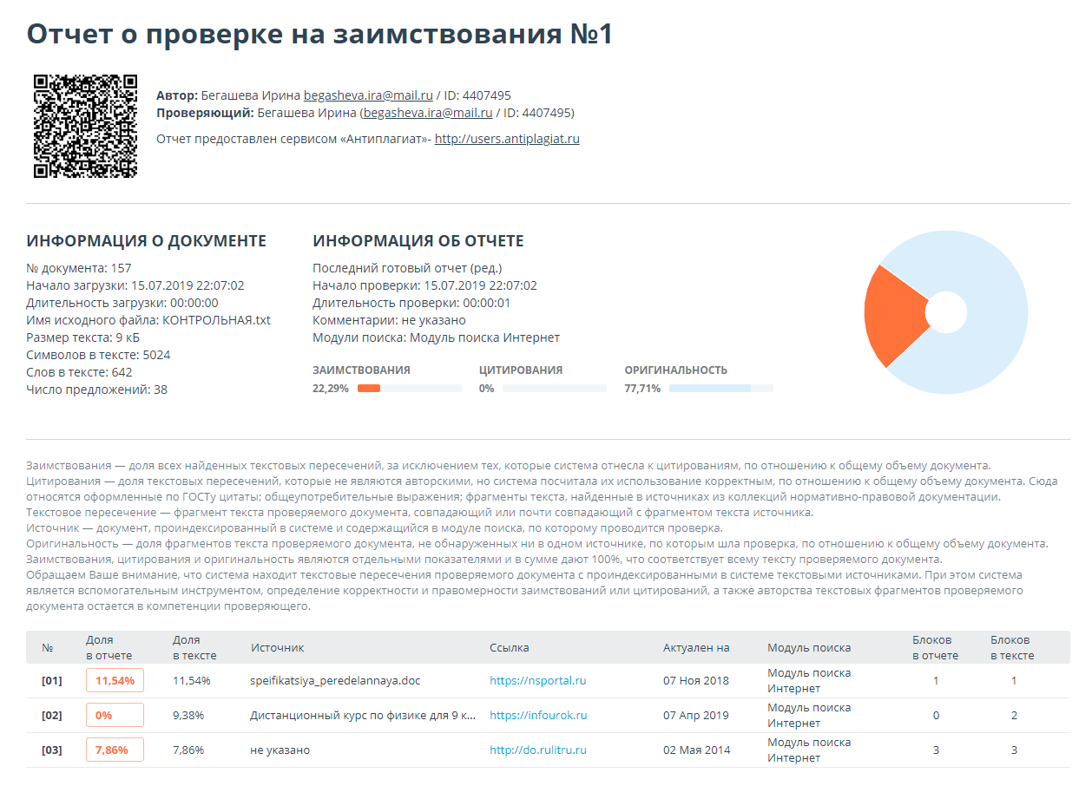
ФИ________________________________________
Класс _____________________________________

КОНТРОЛЬНАЯ РАБОТА «МЕХАНИЧЕСКИЕ КОЛЕБАНИЯ И ВОЛНЫ»

1 вариант

- Каков период колебаний груза массой 100г, подвешенного на пружине жесткостью 0,4 Н/м
Ответ: ______ с
- Масса гирьки, подвешенной к пружине, равна 200г. После того, как гирьку оттянули вниз на 5 см и отпустили, она начала колебаться с частотой 5 Гц. Определите кинетическую, потенциальную и полную энергию гирьки при смещении, равном 2 см.
Ответ: _____ Дж
- Для доказательства вращения земли в Исаакиевском соборе в Санкт-Петербурге подвешен маятник, период малых колебаний которого равен 19,8 с. Определите длину маятника.
Ответ: ____ м
- Два математических маятника начинают колебаться одновременно. Когда первый маятник совершил 20 полных колебаний, второй совершил только 10 полных колебаний. Какова длина первого маятника, если длина второго 4 м?
Ответ:_____ м
- Кинетическая энергия частицы, совершающей свободные гармонические колебания в момент прохождения частицей положения равновесия равна 12мДж. Чему равна максимальная потенциальная энергия частицы?
Ответ: ___ мДж.
- Тело массой 100 г подвешено на длинном тонком шнуре. Если его отклонить от положения равновесия на 5 см, а затем отпустить, то оно совершает свободные колебания как математический маятник с периодом 3 с. Что произойдет с периодом колебаний и максимальной кинетической энергией тела, если при неизменном максимальном угле отклонения тела увеличить длину шнура?
ФИЗИЧЕСКАЯ ВЕЛИЧИНА |  | ХАРАКТЕР ИЗМЕНЕНИЯ
Период колебаний |  | 1) Увеличится
Максимальная кинетическая энергия |  | 2) Уменьшится
 |  | 3) Не изменится
Период колебаний | Максимальная кинетическая энергия

- В каком случае потребуется больше усилий: чтобы отвести качели с сидящим на них человеком массой 70 кг на большой угол, или же раскачать качели до такого же угла отклонения?

ФИ________________________________________
Класс _____________________________________

КОНТРОЛЬНАЯ РАБОТА «МЕХАНИЧЕСКИЕ КОЛЕБАНИЯ И ВОЛНЫ»

2 вариант

- Каков период колебаний груза массой 200г, подвешенного на пружине жесткостью 0,8 Н/м
Ответ: ___ с
- Масса гирьки, подвешенной к пружине, равна 250г. После того, как гирьку оттянули вниз на 6 см и отпустили, она начала колебаться с частотой 2 Гц. Определите кинетическую, потенциальную и полную энергию гирьки при смещении, равном 3 см.
Ответ: ____Дж
- Длина маятника в Исаакиевском соборе Санкт-Петербурга 98 м. Какова частота колебаний этого маятника
Ответ: ____ Гц
- Два математических маятника начинают колебаться одновременно. Когда первый маятник совершил 20 полных колебаний, второй совершил только 15 полных колебаний. Какова длина второго маятника, если длина первого 9 м?
Ответ:_____ м
- Кинетическая энергия частицы, совершающей свободные гармонические колебания в момент прохождения частицей положения равновесия равна 5мДж. Какова полная механическая энергия частицы?
Ответ: ___мДж.
- Тело массой 0,2 кг подвешено на длинной тонкой нити. Если его отклонить от положения равновесия на небольшой угол, а затем отпустить, то оно совершает свободные колебания как математический маятник с периодом 2 с. Что произойдет с периодом колебаний и максимальной потенциальной энергией тела, если увеличить начальное отклонение тела на 10 см?
ФИЗИЧЕСКАЯ ВЕЛИЧИНА |  | ХАРАКТЕР ИЗМЕНЕНИЯ
Период колебаний |  | 1) Увеличится
Максимальная потенциальная энергия |  | 2) Уменьшится
 |  | 3) Не изменится
Период колебаний | Максимальная потенциальная энергия

- Чтобы помочь водителю вытащить застрявший в грязи автомобиль, несколько человек раскачивают автомобиль, причем толчки, как правило, производят по команде. Важно ли, через какие промежутки времени подавать команду?

СПЕЦИФИКАЦИЯ КОНТРОЛЬНЫХ ИЗМЕРИТЕЛЬНЫХ МАТЕРИАЛОВ
по теме: «Квантовая физика»

- Назначение контрольной работы – оценить соответствие знаний, умений и основных видов учебной деятельности, обучающихся требованиям к планируемым результатам обучения по теме «Квантовая физика»

- Планируемые результаты:
Обучающийся научится:
- использовать для описания характера протекания физических процессов физические величины и демонстрировать взаимосвязь между ними;
- использовать для описания характера протекания физических процессов физические законы с учетом границ их применимости;
- решать расчетные задачи с явно заданной физической моделью: на основе анализа условия задачи выделять физическую модель, находить физические величины и законы, необходимые и достаточные для ее решения, проводить расчеты и проверять полученный результат;

- Документы, определяющие содержание контрольной работы
Содержание контрольной работы определяется на основе Федерального государственного образовательного стандарта среднего общего образования (приказ Минобразования России от 17 мая 2012 г. N 413 «Об утверждении федерального государственного образовательного стандарта среднего общего образования»)

- Характеристика структуры и содержания контрольной работы
Задание №2 с кратким ответом на установление соответствия. Краткий ответ должен быть представлен в виде набора цифр.
Задания №1,3,4,5 расчетные задачи, ответ должен быть представлен в виде числа.
Задания №6,7 с развернутым ответом, является расчетной задачей, для которых необходимо записать полное решение, включающее запись краткого условия, запись формул, применение которых необходимо и достаточно для решения задачи, а также математические преобразования и расчеты, приводящие к числовому ответу

- Распределение заданий контрольной работы по проверяемым умениям
Контрольная работа разрабатывается исходя из необходимости проверки следующих видов деятельности:
- Владение основным понятийным аппаратом школьного курса физики
- Решение задач различного типа и уровня сложности
- Использование приобретенных знаний и умений в практической деятельности и повседневной жизни

- Распределение заданий контрольной работы по уровням сложности
В контрольной работе представлены задания разных уровней сложности: базового, повышенного, высокого.
Задания базового уровня – проверяющие способность обучающихся применять наиболее важные физические понятия для объяснения явлений, а также умение работать с информацией физического содержания .
Задания повышенного и высокого уровня сложности направлены на проверку умения решать расчетные задачи.
В таблице 1 представлено распределение заданий по уровням сложности
Таблица 1.
Распределение заданий по уровням сложности
Уровень сложности задания | Количество заданий | Максимальный первичный балл | Процент первичного балла за задания данного уровня сложности от максимального первичного балла за всю работу, равного 12
Базовый | 4 | 4 | 33,3
Повышенный | 1 | 2 | 16,7
Высокий | 2 | 6 | 50
Итого | 6 | 12 | 100

- Критерии оценивания контрольной работы.
Задания № 1,3,4,5 оцениваются в 1 балл, в задании на установление соответствия (№2) каждая верно установленная позиция соответствия оценивается в 1 балл, за решение заданий № 6,7 – 3 балла
Максимальный балл за выполнение работы составляет – 12. На основе баллов, выставленных за выполнение всех заданий работы, подсчитывается первичный балл, который переводится в отметку по пятибалльной шкале (таблица 2)
Таблица 2
Перевод баллов в отметку по пятибалльной шкале
Количество баллов | Рекомендуемая оценка
11-12 | 5
9-10 | 4
7-8 | 3
Менее 7 | 2

- Продолжительность работы
Примерное время на выполнение заданий составляет:
- Для заданий базового уровня сложности – от 2 до 3 мин
- Для заданий повышенного уровня сложности – от 5 до 10 мин
- Для заданий высокого уровня сложности – от 10 до 15 мин
На выполнение всей контрольной работы отводится 45 минут.

- Дополнительные материалы и оборудование
Используется непрограммируемый калькулятор (на каждого ученика). При выполнении заданий можно пользоваться черновиком. Записи в черновике не учитываются при оценивании работы.

ОБОБЩЕННЫЙ ПЛАН ВАРИАНТА КИМ
Обозначение задания в работе | Проверяемые элементы содержания | Коды элементов содержания | Коды проверяемых умений | Уровень сложности задания | Максимальный балл за выполнение задания | Примерное время выполнения задания (мин)
 | Постулаты Бора. Излучение и поглощение фотонов при переходе атома с одного уровня энергии на другой | 5.3 | 1.1; 1.2;1.3 | Б | 1 | 2
 | Фотоэффект. Опыты А.Г. Столетова. Законы фотоэффекта | 5.1 | 1.1; 1.2;1.3 | П | 2 | 5
 | Фотоэффект. Опыты А.Г. Столетова. Законы фотоэффекта | 5.1 | 1.1; 1.2;1.3 | Б | 1 | 2
 | Уравнение Эйнштейна для фотоэффекта. | 5.2 | 1.1; 1.2;1.3 | Б | 1 | 2
 | Фотоэффект. Опыты А.Г. Столетова. Законы фотоэффекта | 5.1 | 1.1; 1.2;1.3 | Б | 1 | 2
 | Постулаты Бора. Излучение и поглощение фотонов при переходе атома с одного уровня энергии на другой | 5.3 | 1.1; 1.2;1.3 | В | 3 | 15
 | Фотоэффект. Опыты А.Г. Столетова. Законы фотоэффекта | 5.1 | 1.1; 1.2;1.3 | В | 3 | 15

КОДИФИКАТОР
ЭЛЕМЕНТОВ СОДЕРЖАНИЯ И ПЛАНИРУЕМЫХ РЕЗУЛЬТАТОВ.

Кодификатор элементов содержания и планируемых результатов по физике является одним из документов, определяющих структуру и содержание контрольной работы. Кодификатор является систематизированным перечнем планируемых результатов, в котором каждому объекту соответствует определенный код.

РАЗДЕЛ 1.Перечень элементов содержания, проверяемых на контрольной работе
код | Элементы содержания, проверяемые заданиями КИМ
5.1 | Фотоэффект. Опыты А.Г. Столетова. Законы фотоэффекта
5.2 | Уравнение Эйнштейна для фотоэффекта.
5.3 | Постулаты Бора. Излучение и поглощение фотонов при переходе атома с одного уровня энергии на другой

РАЗДЕЛ 2 Перечень планируемых результатов.
код | Планируемые результаты
1.1 | использовать для описания характера протекания физических процессов физические величины и демонстрировать взаимосвязь между ними;
1.2 | использовать для описания характера протекания физических процессов физические законы с учетом границ их применимости;
1.3 | решать расчетные задачи с явно заданной физической моделью: на основе анализа условия задачи выделять физическую модель, находить физические величины и законы, необходимые и достаточные для ее решения, проводить расчеты и проверять полученный результат;

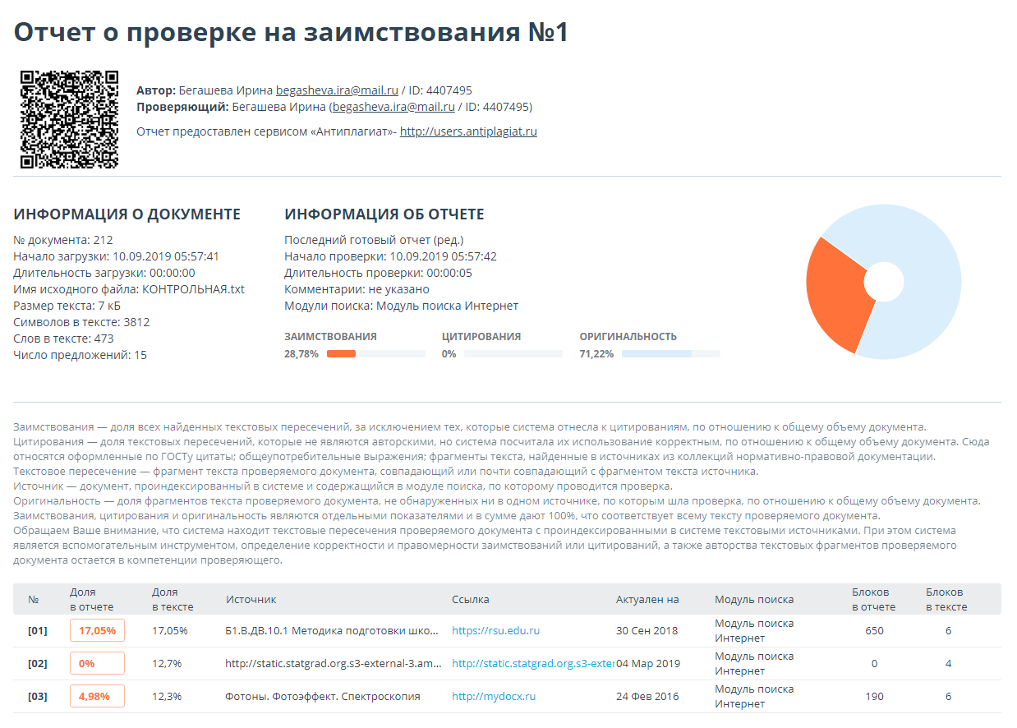
ОТВЕТЫ
№ задания | Вариант 1 | Вариант 2
1 | -7,9эВ | 3,4эВ
2 | 31 | 32
3 | 0,3 мкм | 0,234 мкм
4 | 593км/с | 650 км/с
5 | 2эВ | 0,5эВ
6 | 286нм | 448нм
7 | 0,4 мТл | 0,8 мТл

Задание 6
Частота фотона, испускаемого или поглощаемого атомом при переходе с одного уровня энергии на другой пропорциональна разности энергий этих уровней:
$Е_{n}-Е_{k}$=hν
Поэтому имеем:
$$ν_{41}=ν_{43}+ν_{31}; ν_{43}=ν_{42}-ν_{32}$$
Отсюда (так как $ν_{nk}=ν_{kn}$): $ν_{41}=ν_{13}+ν_{24}-ν_{32}$
Имеем
$$ν_{13}=\frac{с}{λ_{13}}$$
$$ν_{24}=\frac{с}{λ_{24}}$$
$$ν_{32}=\frac{с}{λ_{32}}$$

Задание 7
Согласно уравнению Эйнштейна для фотоэффекта
$$hν=А_{вых}+\frac{{mv}^{2}}{2}$$
Сила Лоренца вызывает центростремительное ускорение
$\frac{{mv}^{2}}{R}=evB$,
откуда
$$B=\frac{\sqrt{2m(hν-A_{вых})}}{eR}$$

Критерии оценки выполнения заданий с развернутым ответом

Критерии оценки выполнения задания | Баллы
Приведено полное правильное решение, включающее следующие элементы:  - правильно записаны формулы, выражающие физические законы, применение которых необходимо для решения задачи выбранным способом  - проведены необходимые математические преобразования, приводящие к правильному числовому ответу, и представлен ответ. | 3
- Представлено правильное решение только в общем виде, без каких-либо числовых расчетов.  ИЛИ  - Правильно записаны необходимые формулы, записан правильный ответ, но не представлены преобразования, приводящие к ответу.  ИЛИ  - В математических преобразованиях или вычислениях допущена ошибка, которая привела к неверному ответу. | 2
- В решении содержится ошибка в необходимых математических преобразованиях и отсутствуют какие-либо числовые расчеты.  ИЛИ  - Записаны все исходные формулы, необходимые для решения задачи, но в ОДНОЙ из них допущена ошибка.  ИЛИ  - Отсутствует одна из формул, необходимых для решения задачи. | 1
Все случаи решения, которые не соответствуют вышеуказанным критериям выставления оценок в 1, 2, 3 балла (использование неприменимого закона, отсутствие более одного исходного уравнения, разрозненные записи и т. п.). | 0

ФИ________________________________________
Класс _____________________________________

КОНТРОЛЬНАЯ РАБОТА «КВАНТОВАЯ ФИЗИКА»
1 вариант

ЧАСТЬ 1
1. Определить энергию конечного состояния электрона, если при переходе электрона из стационарного состояния с энергией –4,8 эВ излучается фотон с энергией 3,1эВ. ОТВЕТ_____________Дж

2. Как изменится работа выхода электронов из металла и кинетическая энергия вырываемых с поверхности электронов, если увеличить частоту падающего света
Физическая величина | Характер изменения
Работа выхода | 1) увеличится  2) уменьшится
Кинетическая энергия электронов | 3) не изменится

Работа выхода | Кинетическая энергия электронов

- Найти красную границу фотоэффекта, если работа выхода электронов из металла равна 6,6·10⁻¹⁹Дж.
ОТВЕТ__________________мкм

4. Определить максимальную скорость вырываемых электронов, если работа выхода электронов 1,125эВ, а поверхность металла освещается квантами света с энергией 4эВ. ОТВЕТ_____________км/с

5.Работа выхода электрона из материала пластины равна 4,5эВ. Пластина освещается монохроматическим светом. Чему равна энергия фотона, падающего света, если запирающее напряжение 2,5В
ОТВЕТ___________эВ
ЧАСТЬ 2
Для заданий 6,7 необходимо записать полное решение, включающее запись краткого условия, запись формул, применение которых необходимо и достаточно для решения задачи, а также математические преобразования и расчеты, приводящие к числовому ответу

6. Используя рисунок 1, но котором показаны энергетические уровни атома и длины волн фотонов, излучаемых и поглощаемых при переходе с одного уровня на другой, определите длину волны, излучаемых при переходе с уровня Е₄ на уровень Е_{1,} если $λ_{13}=300нм; λ_{24}=400 нм; λ_{32}=500 нм$.
7. Определите модуль индукции однородного магнитного поля, в которое попадают электроны, вырванные с поверхности катода. Если фотокатод, покрытый серебром (работа выхода 0,69аДж), освещается светом с частотой 3·10^{15Гц} и электроны в однородном магнитном поле движутся по окружности радиусом 8 мм
Рисунок 1

ФИ________________________________________
Класс _____________________________________

КОНТРОЛЬНАЯ РАБОТА «КВАНТОВАЯ ФИЗИКА»
2 вариант

ЧАСТЬ 1
1.Электрон в атоме переходит со стационарной орбиты с энергией –4,2эВ на орбиту – 7,6эВ. Определить энергию излучаемого при этом фотона
ОТВЕТ_____________Дж

2. Как изменится работа выхода электронов из металла и скорость вырываемых с поверхности электронов, если увеличить длину волны падающего света
Физическая величина | Характер изменения
Работа выхода | 1) увеличится  2) уменьшится
Скорость вырываемых электронов | 3) не изменится

Работа выхода | Скорость вырываемых электронов
3. Найти красную границу фотоэффекта, если работа выхода электронов из металла равна 8,5·10⁻¹⁹Дж.
ОТВЕТ__________________мкм

4. Определите максимальную скорость вырываемых электронов, если работа выхода электронов 1,8эВ, а поверхность металла освещается квантами света с энергией 3эВ.
ОТВЕТ_____________км/с

- Чему равна энергия фотона, падающего света, если пластина освещается монохроматическим светом, запирающее напряжение 1,5В. Работа выхода электрона из материала пластины равна 2эВ.
ОТВЕТ___________эВ
ЧАСТЬ 2
Для заданий 6,7 необходимо записать полное решение, включающее запись краткого условия, запись формул, применение которых необходимо и достаточно для решения задачи, а также математические преобразования и расчеты, приводящие к числовому ответу

- Используя рисунок 2, но котором показаны энергетические уровни атома и длины волн фотонов, излучаемых и поглощаемых при переходе с одного уровня на другой, определите длину волны, излучаемых при переходе с уровня Е₄ на уровень Е_{1,} если, если $λ_{13}=500нм; λ_{24}=600 нм; λ_{32}=700 нм$.
7. Определите модуль индукции однородного магнитного поля, в которое попадают электроны, вырванные с поверхности катода. Если фотокатод, покрытый кальцием (работа выхода 4,42·10⁻¹⁹Дж), освещается светом с длиной волны 300 нм и электроны в однородном магнитном поле движутся по окружности радиусом 5 мм.
Рисунок 2

